Приложение к приказу

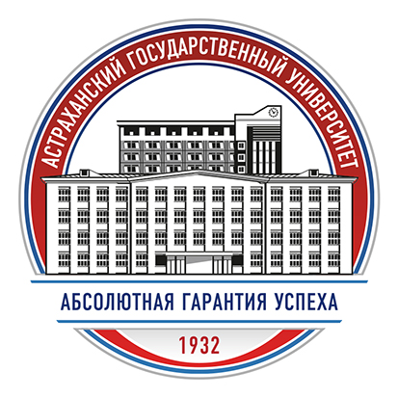
АСТРАХАНСКИЙ ГОСУДАРСТВЕННЫЙ УНИВЕРСИТЕТ
Кафедра социальной педагогики и психологии
Учебный центр ресторанного сервиса и гостеприимства

ПРОГРАММА
Мастер-класса
«Практическое применение event-технологии в функциональном питании»
22 июня 2023 г.

ОБЩИЙ РЕГЛАМЕНТ ПРОВЕДЕНИЯ СЕМИНАРА
13:00 ч. Открытие научно-практического семинара |  |  | Время
Палаткина Г.В. | Профессор, д.п.н., профессор социальной педагогики и психологии | Приветственное слово | 16:00-16:20
Выступления
Регламент выступлений – 30 минут; Обсуждения – до 10-15 минут.
Палаткин В.В. | Директор УЦРСиГ | Тема доклада: «Особенности функционального питания». | 16:20-16:50  Обсуждение до 17:00
Палаткин В.В. | Директор УЦРСиГ | Тема доклада: «Еvent-технологии как инструмент реализации социально-культурных проектов». | 17:00-17:30  Обсуждение до 17:45
Палаткин В.В. | Директор УЦРСиГ | Иммерсивная игра «Кухонный бум» | 17:45-18:40
Джангазиева А.С. | Доцент, к.п.н., завкафедрой СПП. | Подведение итогов  мастер-класса | 18:40- 19:00

